SMC Pneumatik GmbH
Brigitte Martinez Méndez
Boschring 13-15
63329 Egelsbach
Tel. +49 (0) 6103 402-278
martinez-mendez.brigitte@smc.de
www.smc.de

> PRESSEINFORMATION
Maschinensicherheit

SMC unterstützt mit intelligenten Produkten die Maschinensicherheit und Regelkonformität
Egelsbach, November 2015

Eine Vielzahl verschiedener Normen und Richtlinien regeln für Maschinenhersteller und
-betreiber die Bewertung von Arbeitsrisiken und den Umgang damit. Mit einer Reihe intelligenter Produkte, die inhärente Schutzfunktionen besitzen, unterstützt die SMC Pneumatik GmbH das Ziel, Risiken zu minimieren und die Arbeitssicherheit zu erhöhen. „Sicheres Entlüften“, „Sicherer Stopp“, „Zweihandbetätigung“ oder „Schutz vor unerwartetem Anlaufen“ sind solche Funktionen, mit denen viele Ventil- und Regelsysteme von SMC dazu beitragen, das Arbeitspersonal zu schützen und einen regelkonformen Betrieb zu ermöglichen.

> „Gesicherte Position“ bei Magnetventilen und Reglern
In Europa schreibt die Maschinenrichtlinie 2006/42/EG in Verbindung mit der Norm
EN ISO 13849 vor, dass beispielsweise das Öffnen von Schutzumhausungen nur möglich ist, wenn alle pneumatischen Antriebe zum Stillstand gekommen sind. Bei der Entnahme von Ausschussteilen von einem Förderband – um ein zweites Beispiel zu nennen – müssen Sicherheitsvorkehrungen getroffen werden, damit alle an die Gefahrenzone grenzenden Antriebe sicher stoppen, wenn eine Hand in den Gefahrenbereich greift. In der Regel liefert eine Lichtschranke das Signal. Für den Stopp müssen die Steuerung und intelligente Systeme sorgen. Gleichzeitig darf es während notwendiger Arbeiten im Gefahrenbereich zu keinem unerwarteten Anlaufen der Maschine kommen.

Mit dem Sicherheitsprinzip „Gesicherte Position“ unterstützen die Magnetventilserien VQC2000-X27, VQC4000-X17 sowie die neue Serie SY3000/5000/7000 von SMC genau diese Sicherheitsfunktion. Beide Serien sind mit einem weichgedichteten, bistabilen Ventil mit Raste (VQC-X77 und SY-X25) ausgestattet. Das erfüllt die Vorgaben der EN ISO 13849 für den Betrieb in sicherheitsgerichteten Steuerungen. Systeme, die allein auf Reibung basieren, erfüllen diese Art des regelkonformen Schutzes nicht. Wichtig für die sichere Anwendung in der Praxis ist, dass die pneumatischen Ventile sowie die Diagnose mittels Druckschalter auf einer Ventilinsel platziert werden, um einem unbefugten Zugriff auf die Magnetventile vorzubeugen. Für die Diagnose bietet SMC diverse Drucksensoren und Signalgeber zur Erkennung der Zylinderkolbenstellung.

> „Sicheres Entlüften“ – SMC-Ventile sind Sicherheitsbauteile
Werden während des Betriebs einer Anlage die Schutzgittertüren geöffnet oder betritt eine Person einen definierten Gefährdungsbereich, in dem beispielsweise ein Roboterarm arbeitet, müssen pneumatische Systeme automatisch entlüften um das hydraulische System bzw. den Roboter sicher zu stoppen. Ferner darf es bei fälligen Wartungsarbeiten im Gefahrenbereich zu keinem unerwarteten Anlaufen der Maschine oder des Roboters kommen. Die Ventile der Serie VP-X536, VP-X538, VP-X555 und VG342-X87 von SMC bieten diesen Schutz, indem sie im Gefährdungsfall eigenständig entlüften. Als Sicherheitsbauteil erfüllen sie die aktuell gültige Maschinenrichtlinie 2006/42/EG. Eine integrierte Schieberabfrage erreicht mittels eines Endschalters einen Diagnosedeckungsgrad von 99 Prozent. Damit sind auch die Vorgaben der EN ISO 13849 erfüllt. Mit dem Zweihandsteuerventil VR51 ist zudem der Aufbau von rein pneumatischen Steuerungen zur Handbindung in Einlegestationen möglich.

> Starker Partner, wenn es um Maschinensicherheit geht
Viele Normen und Regeln sorgen in Europa für eine hohe Sicherheit des Arbeitspersonals im Umgang mit Maschinen. Unter anderem fordert die Maschinenrichtlinie 2006/42/EG eine Risikobeurteilung nach der EN ISO 12100, entsprechend der Risiken, die bewertet und gemindert werden müssen. Die harmonisierte Norm EN ISO 13849 beschreibt eine probabilistische Methode um die Risiken von Steuerungen zu mindern. Sie gilt für mechanische, pneumatische, hydraulische und elektrische Steuerungen und hat sich im Maschinenbau bestens bewährt. EN ISO 13849-1 beschreibt allgemeine Gestaltungsleitsätze und EN ISO 13849-2 die Validierung des Steuerungssystems sowie der Bauteile. SMC begegnet diesem Bündel an Anforderungen mit unterschiedlichen Sicherheitskonzepten, die inhärent in den Produkten integriert sind und die Maschinenhersteller und Maschinenbetreiber bei ihren Anstrengungen für einen sicheren Betrieb optimal unterstützen. Dazu bietet SMC ein dichtes Netz an Verkaufsingenieuren und Vertriebsbüros, die bei der Auswahl der optimalen Bauteile kompetent beraten und unterstützen.

Unternehmensprofil SMC

Die SMC Pneumatik GmbH ist führender Hersteller für pneumatische und elektrische Automatisierungstechnik und Partner für individuelle Kundenlösungen. Das Unternehmen gehört zur SMC Corporation mit weltweit rund 17.400 Mitarbeitern. Auf dem japanischen Aktienmarkt notiert, verfügt die Gesellschaft über Tochterunternehmen in 82 Ländern mit 400 Verkaufszentren weltweit. Die SMC Corporation erzielte im Geschäftsjahr 2014/2015 einen Umsatz von rund 3,3 Milliarden Euro. Jährlich investiert die Unternehmensgesellschaft mehr als 127 Millionen Euro in Forschung und Entwicklung.

Die SMC Pneumatik GmbH mit Hauptsitz in Egelsbach bei Frankfurt am Main ist seit mehr als 37 Jahren erfolgreich auf dem deutschen Markt tätig und beschäftigt heute 659 Mitarbeiter. Mit bundesweit zwölf Verkaufsbüros und über 350 kompetenten, erfahrenen Außendienstmitarbeitern bietet SMC seinen Kunden eines der größten Betreuungsteams Deutschlands. SMC hat sich weitreichende technische Erfahrung und eine hervorragende Reputation in allen Industriebranchen, unter anderem Automobil, Lebensmittel, Energie, Elektronik inklusive Photovoltaik, Verpackung und Life Science erarbeitet. Bei der Qualität und dem Umweltschutz setzt SMC höchste Standards. Das SMC Produktangebot umfasst die Luftaufbereitung, Ventile und Drosseln, Antriebe (pneumatisch und elektrisch), Verschraubungen und Schläuche sowie Vakuum- und Instrumentierungskomponenten.

> Bildunterschrift:
Die neuen Dual Port Feldbussysteme EX600 der SMC Pneumatik GmbH mit QuickConnect™-Funktion zeichnen sich insbesondere in Anwendungen aus, in denen häufige Werkzeugwechsel vorkommen. Das Hochfahren und Verbinden mit EtherNet/IP™-Netzwerken wird erheblich beschleunigt.

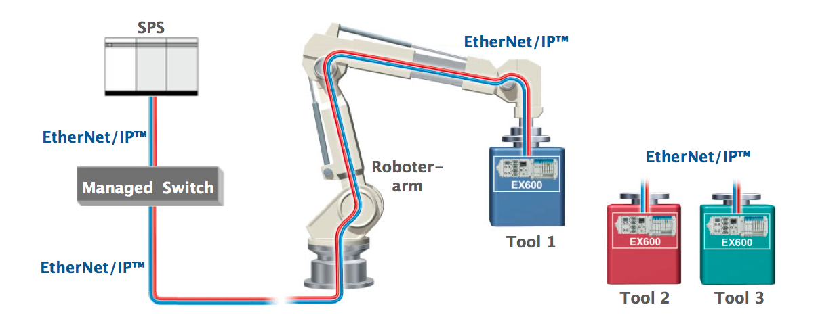

Foto: SMC Pneumatik GmbH

Sie finden diese Presseinformation sowie Fotos der Feldbussysteme EX600 in druckfähiger Auflösung auf beiliegender Presse-CD.

Abdruck für redaktionelle Zwecke honorarfrei, Verwendung bitte
unter Quellenangabe, Belegexemplar erbeten

